**Esercitazione 1**

Realizzare una pagina Web simile a quella di Instagram utilizzando solo HTML e CSS, organizzata in un layout a 3 colonne come di seguito indicato:

1. una barra laterale sinistra side-menu di larghezza 245px
2. una sezione principale main-content di larghezza iniziale flessibile 800px (capacità di estensione 3)
3. una barra laterale destra side-sponsor di larghezza iniziale flessibile 350px (capacità di estensione 1)

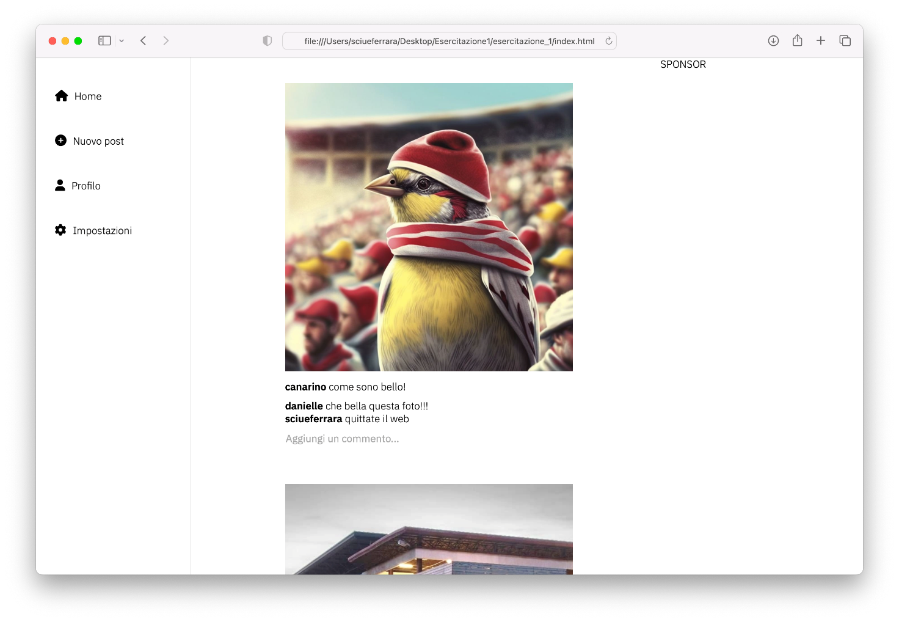

La sezione principale conterrà un contenitore di post post-container, centrato nella sezione. Il contenitore conterrà tanti elementi quanti sono i post da mostrare. Ogni post sarà, a sua volta, una figura contenente:

1. un'immagine di larghezza e altezza 450px;
2. un blocco contenente a sua volta un blocco author-description con descrizione dell'autore e un blocco comments contenente commenti e un form per l'inserimento di un nuovo commento (ciascuno di questi ultimi rappresenta un blocco a sé stante).

Ciascun commento può essere organizzato come due elementi inline che rappresetano autore e descrizione.

La barra side-menu deve contenere un menù di link, esteticamente simili a dei pulsanti, eventualmente accompagnati da icone (si reperiscano, ad esempio, da <https://cdnjs.cloudflare.com/ajax/libs/font-awesome/6.3.0/css/all.min.css>). Si utilizzi Flexbox per l'organizzazione dei link.

Eventualmente utilizzare un font da Google Fonts (es. <https://fonts.googleapis.com/css2?family=IBM+Plex+Sans:wght@300;400;600&display=swap>) e utilizzarlo nel CSS.